Questão 1:

**Fómulas**

F1:

Número de áreas: 4

F2:

Nó predicativo:

3+1: 4

F3:

Número de arcos e nós:

11-9+2 = 4

Gráfico:

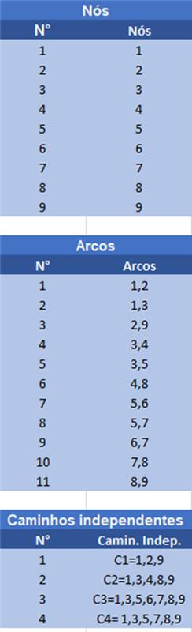

Questão 2:

**Fómulas**

F1:

Número de áreas: 3

F2:

Nó predicativo:

2+1: 3

F3:

Número de arcos e nós:

7-6+2 = 3

Gráfico:

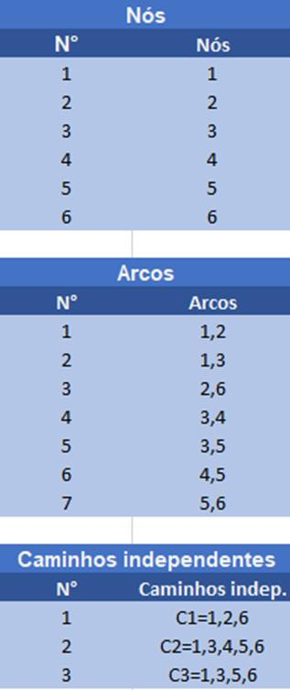

Questão 3:

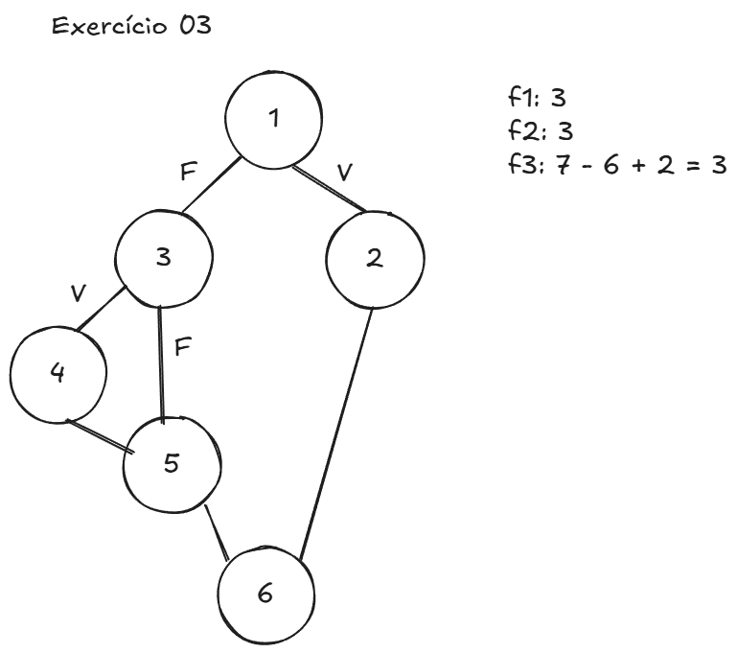

Questão 4:

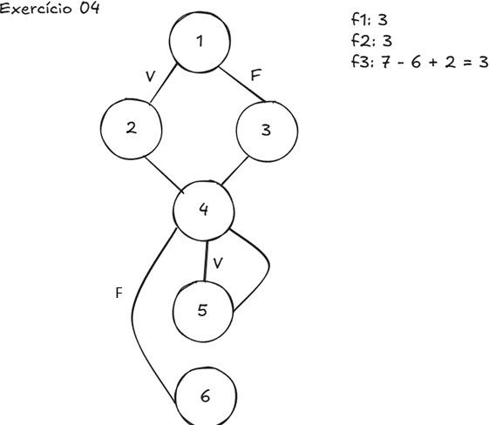

Questão 5:

**Fómulas**

F1:

Número de áreas: 7

F2:

Nó predicativo:

6+1: 7

F3:

Número de arcos e nós:

22-17+2 = 4

Tabelas:

